ПЕЋКА ШКОЛА
МЕСТО РАЗВОЈА ВЕШТИНА И ЗНАЊА

УМЕТНИЧКА ШКОЛА У ПЕЋИ
1949 – 1999

Један могући избор

Ова изложба је мали допринос сећању на благодарност Уметничке школе у Пећи
1949–1999 и обележавању 125 година од рођења и 40 година од смрти доајена
косовско-метохијског сликарства Владимира Влада Радовића

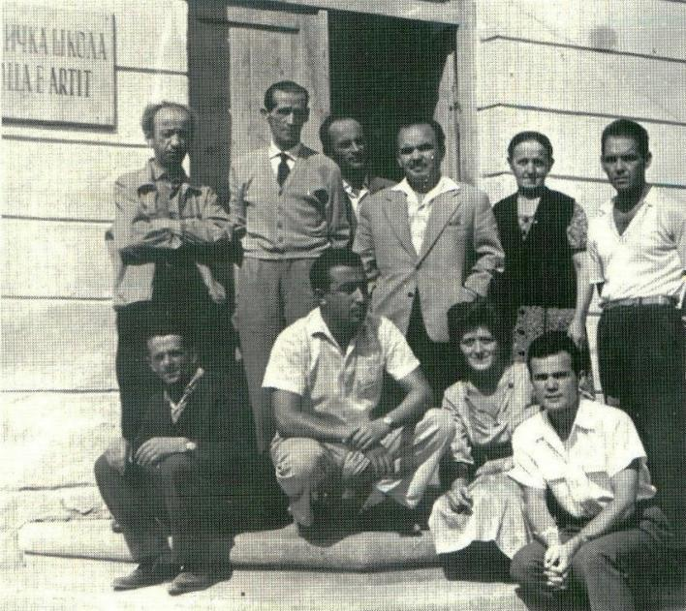  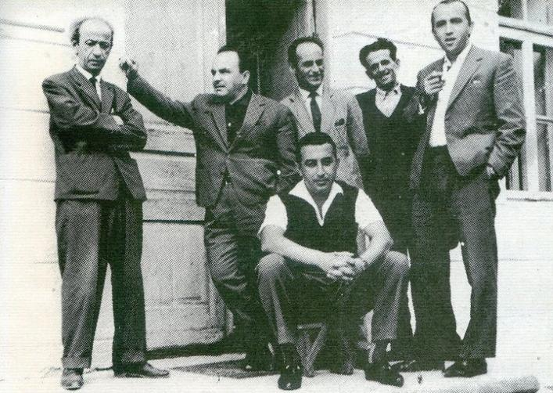 | 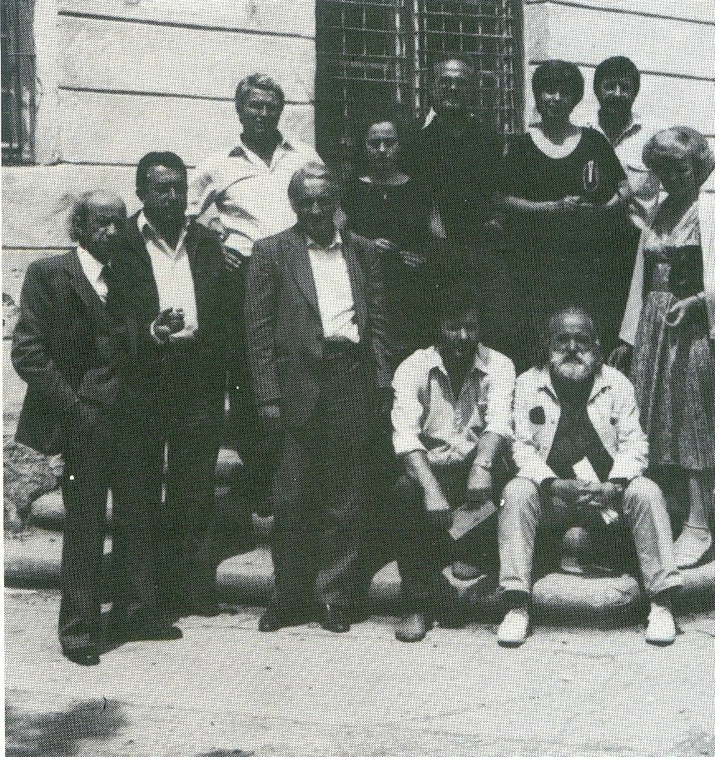

Владимир Владa Радовић са колегама
испред некадашње уметничке школе у Пећи

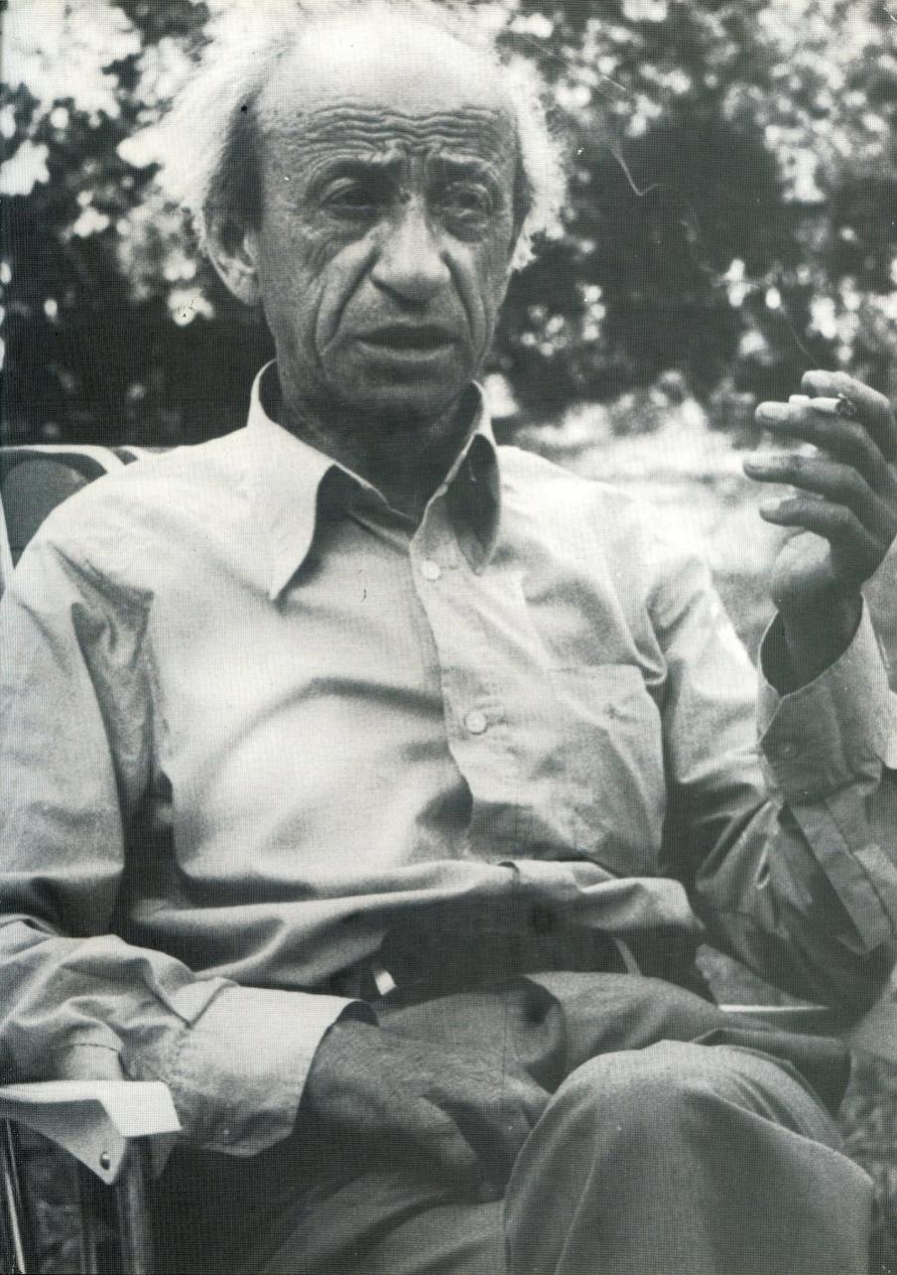

Владимир Владa Радовић
(1901–1986)

МЕСТО РАЗВОЈА ВЕШТИНА И ЗНАЊА
Идеја и иницијатива за отварање уметничке школе у Пећи датира још из периода непосредно након завршетка Другог светског рата, тачније 1948. године, када је у Пећи формирана занатска школа, школа у којој су се стицале и развијале уметничке вештине, са циљем да образује кадар у области ликовних и примењених уметности.Оснивање школе било је у складу са тадашњим Законом о средњем стручном образовању ФНРЈ, којим се подстицало отварање специјализованих и стручних уметничких установа¹. Већ наредне 1949. године школа је трансформисана у Школу за примењену уметност, касније Школу ликовних техничара, а у народу опште прихваћен назив за њу је био – Уметничка школа, тада наставничког смера са петогодишњим трајањем.
Школа је од самог оснивања имала значајну улогу у културном животу града и важила за једну од најпрестижнијих школа ликовног образовног профила у Србији и региону, стварајући препознатљив педагошко-уметнички идентитет. Овим су, поред Београда, Скопљa, Љубљане, Сарајева, Цетиња (Херцег Новог), Загреба, Ниша, Новог Сада… Пећ и Косово и Метохија, укључени у систем ликовних образовних институција тадашње Југославије.
Настава је организована у репрезентативној и јединственој школској згради изграђеној у стилу класицизма још давне 1926. године². Зграда је конципирана у складу са потребама тадашњег времена где је задовољавала потребе школе.
У школи је радио и доприносио педагошком раду угледни наставнички кадар. Један од њих је Владимир Влада Радовић непосредно ђак Владимира Влада Новосела првог школованог сликара који је радио на Косову и Метохији, а који је дошао са Цетиња 1913. године у време формирања Гимназије и Учитељске школe у Пећи, а потом и сам први школовани сликар са ових простора³. Радовић је по повратку из Београда 1926. године⁴ обележио културни, а посебно ликовни живот Пећи и косовско-метохијског културног простора, и не само као сликар, професор у Гимназији и организатор бројних ликовних манифестација, већ и као оснивач Средње уметничке школе (школе за примењену уметност). Овај изузетан прегалац и ентузијаста годинама је истрајно радио на ширењу и пропагирању ликовне културе и образовања⁵. У многим својим замислима ишао је испред свог времена, тежећи да своју варошицу – касабу, провинцијског духа у којој је живео уздигне на већи степен схватања и значења културе и уметности, и њене моћи коју она у најширем смислу има.
У новооснованој пећкој уметничкој школи је настава била организована по узору на наставни план и програм београдске предратне државне Уметничке школе у којој је Радовић учио сликарство. Поред општих предмета, био је заступљен и велики број стручних предмета: цртање, сликање, вајање, моделовање, калиграфија и орнаментика, теорија форме, материјали и технике, сценографија, графички дизајн и плакат, те историја уметности, историја стилова...идр⁶. У таквој школи Радовић је радио све до пензионисања 1968. године као наставник цртања, сликања, сценографије, нацртне геометрије и перспективе.
Иако је Влада Радовић препознат као најзаслужнији за оснивање, а касније рад и деловање те образовне институције, први директор новоформиране школе, који долази по декрету, био је угледни српски вајар, педагог, музичар и писац, наставник моделовања и цртања Милан Бесарабић.
Поред Бесарабића, још један део наставника је у Пећ дошао да ради у школи и развија укупни културно-образовни и уметнички живот на Косову и Метохији. Они су се краће или дуже задржавали у овом граду. Својим радом, та узорна стручна школа је одиграла значајну улогу у настајању и развоју уметничког живота, а пре свега у развоју савремене уметности на Косову и Метохији. Из ње су поникле идеје о организовању прве изложбе ликовних уметника Косова и Метохије која је и одржанау Приштини 1953. године. То је означило почетак организованог деловања уметника, па је већ након извесног времена, тачније 1957. године, формиран Клуб ликовних и примењених уметника Косова и Метохије, из којег су након десет година (1967), проистекла два удружења, УЛУК и УПУК⁷. На идеју професора школе наредне године основана је Дечанска ликовна колонија, прва и најстарија на Косову и Метохији. Вредно је поменути и отварање уметничке Галерије у Пећи 1960. године, лоциране у самом центру града и прве те врсте у Покрајини. На иницијативу професора школе поводом отварања галерије у Пећи, приређена је изложба двадесеторо истакнутих југословенских уметника⁸.
Поред Радовића и Бесарабића међу наставним кадром били су и: Ристо Отовић, вајар и песник – наставник калиграфије и орнаментике, дугогодишњи директор ове школе, Лука Станковић, наставник моделовања и цртања, иначе врсни цртач и вајар, касније професор на херцегновској уметничкој школи, те Божидар Продановић, наставник цртања и сликања, истакнути сликар и потоњи професор академије у Београду. Такође, у школи су радили и Руфим Лазовић, наставник сликања, цртања и сликарске технологије, касније признати сликар конзерватор у Покрајинском заводу за заштиту споменика културе у Приштини, Светозар Света Каменовић, наставник цртања, декоративног сликарства и технологије сликарства, један од најплоднијих сликара, Милан Ивановић, уважени и први дипломирани историчар уметности са Косова и Метохије, који је неколико година био професор ове школе, иначе, дугогодишњи директор Покрајинског завода за заштиту споменика културе у Приштини, те директор Галерије фресака у Београду и музејски саветник Народног музеја у Београду. Потом, Љиљана Трипковић Лазовић, професор историје уметности и историје стилова, Радослав Муса Микетић, професор вајања и цртања, први школовани вајар и најистакнутији представник савремене скулптуре на простору Косова и Метохије, Шемседин Касаполи, наставник методике и орнаментике. Пећку школу су обележили и Верољуб Вељко Радовић, наставник цртања и сликања, Петар Божовић, наставник цртања, моделовања и украсног писања, Мишо Ђурђевић, наставник графичког дизајна и плаката, Слободан Михаиловић, сликар и графичар, наставник цртања, добитник Златне игле УЛУС-а. Такође – Драган Вукосављевић, наставник сликања, касније истакнути конзерватор и рестауратор, Славко Шћепановић, наставник цртања и сликања, потоњи предавач на Педагошкој академији у Никшићу.Треба поменути и ове наставнике: Љиљана Јовановић, наставник технологије боје, Богољуб Костић, наставник текстилне групе предмета, Шућри Нимани, наставник графичког дизајна и плаката, Нада Ивовић Бабовић, наставник историје уметности, и многи други који су, у Школи за примењену уметност у Пећи извели пуно даровитих ђака и дали немерљив допринос у развоју ликовне културе.
Од прве генерације ученика 1949/50. који су похађали ову угледну школу у петогодишњем трајању, изникла је читава плејада ликовних уметника, који су касније активно стварали и ширили своја знања на студијама у Београду и другим градовима, стичући афирмацију и углед. Између осталих: Сава Ракочевић, Нусрет Салихамиџић, Ђељош Ђокај, Трајко Стојановић Косовац, Муслим Мулићи, Илија Шошкић, Џевдет Џафа, Стеван Чукић, Мирко Радуловић, Драгомир Јашовић, Тахир Емра, Павле Поповић, Добрило Доцо Николић, Славко Шћепановић, Милорад Кнежевић, Васили Кирјазовски, Фатмир Крипа, Ратомир Петровић – Раца, Душан Раичковић, Томислав Трифић, Шућрија Ђурковић, Џеко Хоџић, Момир Армуш...
Године 1967. школа се мења у складу са образовним реформама, постаје четворогодишња и добија назив Школа ликовних техничара „Моша Пијаде“. Убрзо затим мења назив у Школу ликовних техничара „Шабан Спахију“, а након смрти Владимира Влада Радовића 1986. године школа носи његово име све до 1999. године. Ови подаци говоре да је школа у свом веку прошла више раздобља. У поменутом периоду, након 1967, ученици се усмеравају и оспособљавају за будуће техничаре унутрашње архитектуре и дизајна текстила, па се истичу и нова имена талентованих ђака који ће касније наставити путем уметности. Између осталих то су Миливоје Бабовић, Братислав Анђелковић, Зоран Ивановић, Слободан Трајковић, Сања Јевремовић Перишић... Тада, као и раније практична настава је била конципирана у складу и у духу са провереним и квалитетним системом ликовне едукације, те се ова реномирана васпитно-образовна институција и даље представљала као значајан носилац развоја ликовне уметности на Косову и Метохији.
Како смо и раније приметили, евидентно је, да се школа доказала као носилац развоја ликовне уметности на Косову и Метохији. Временом, постаје ликовни расадник талената и матица уметничког развоја, усавршавања и обликовања ликовне стварности на Косову и Метохији⁹.
Након 1999. године, услед ратних догађаја и промене друштвено-политичког контекста на Косову и Метохији рад школе је прекинут. Она престаје да функционише у свом изворном простору. У том периоду долази до дислокације и институционалног прекида континуитета уметничког образовања у оквиру српског школског система. Наиме, уметничка школа, у складу са процесом успостављања новог косовског идентитета, базираног на албанској перцепцији и интерпретацији вредности, мења назив, те данас школа носи назив Одисе Паскали (Odhise Paskali), вајара из Албаније. Поред имена школе ни њена зграда није остала иста. У годинама након рата није доживела адекватну заштиту, но је нажалост срушена 2017. године. На њеном месту саграђена је нова зграда, али не по узору на стару. Нови визуелни идентитет школе додатно је допринео трансформацији, односно брисању једног значајног места из културне меморије и мапе града. На нама је, зато, да је у једној мери бар отргнемо од заборава и сачувамо као место сећања– место уметничких почетака и уздигнућа.

Проф. мр Звонко Павличић,
некадашњи ђак школе

______________________________________________________________________________
¹ Из разговора са Владом Радовићем, у Пећи 1979. године.
² Erëmirë Krasniqi, Интервју са Реџепом Феријем, Oral History Kosovo, Priština, 6. februar 2020, стр. 12.
³ Hivzi Muharemi, Vladimir Vlada Radović, Priština, Galerija umetnosti, 1986, стр. 17. О Владимиру Новоселу више у:Лексикон ликовне
уметности Црне Горе, ЦАНУ, Књига 1, Том II, Подгорица, 2021, стр. 35–36.
⁴ Звонко Павличић,„Огледало косовске ликовне прошлости“, Идентитет, Цетиње, прољеће 2024, бр. 10, стр. 45.
⁵ О његовим уметничких и педагошким активностима видети: Дејан Тубић, „Стваралачки концепт сликара Владе Радовића“.У: Уметност
Косова и Метохије (ур. Слободан Раичевић), Косовска Митровица, Филозофски факултет,2007, стр. 83–97.
⁶ Из разговора са Владом Радовићем, у Пећи 1979.
⁷ Звонко Павличић, Речи Радослава Мусе Микетића изговорене у интервјуу за приштински лист „Нови Свет“ објављен у јануарском броју
1984. године.
8 Звонко Павличић, „Огледало косовске ликовне прошлости“, Идентитет, Цетиње, прољеће 2024, бр. 10, стр. 45.
⁹ Звонко Павличић, „Осврт на сликаре Косова и Метохије краја XIX до средине XX века“. У: Уметност Косова и Метохије I (ур. Слободан
Раичевић), Косовска Митровица, Филозофски факултет, 2007, стр. 80–82.

